单片机入门实验报告（八）
国机 1901 张振尧 2018110071
实验目的：
- 学习外部中断的原理和编程实现
- 学习中断嵌套程序的编写方法

实验思路：
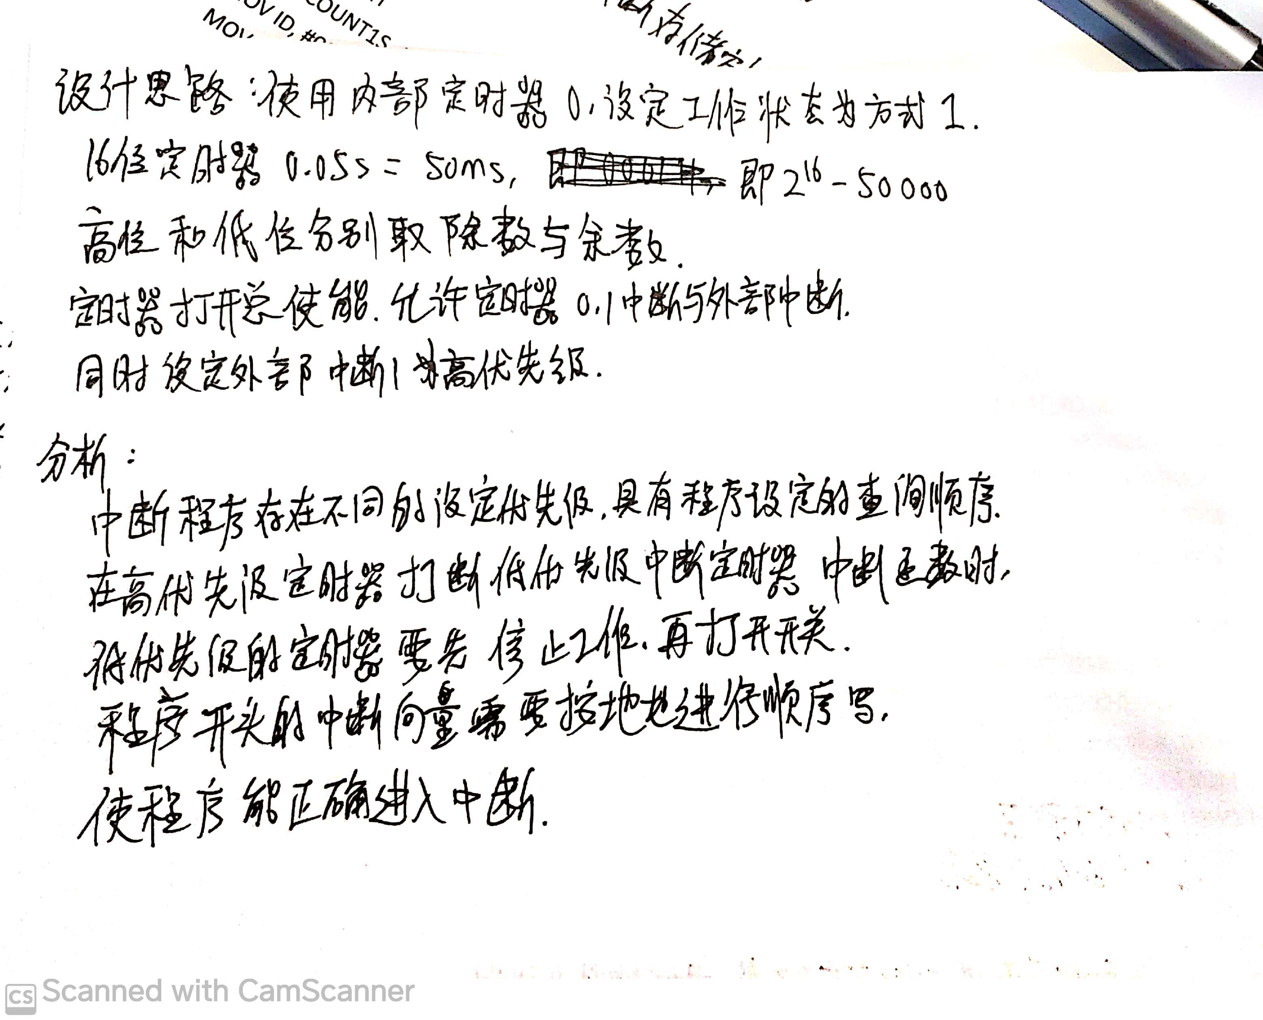
接线图：
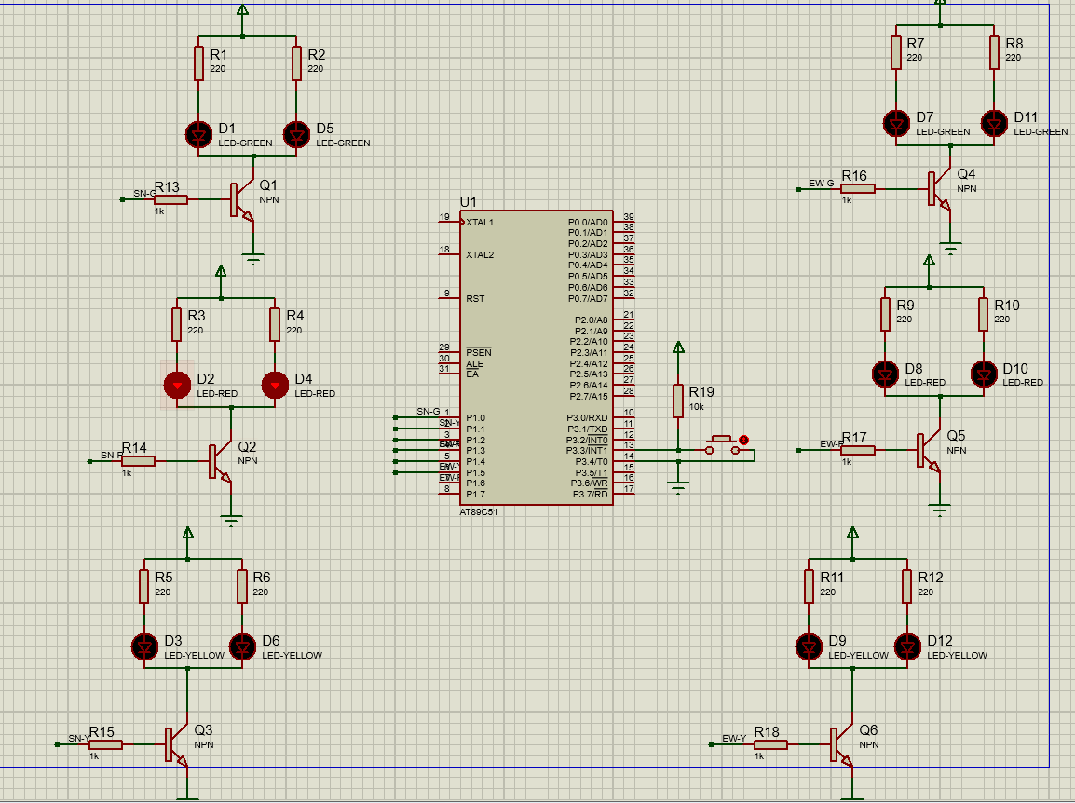

程序设计：
